BAB III
ANALISIS DAN PERANCANGAN

Analisis

Pengumpulan Data (Empathize)
3.1.1.1 Observasi
- Tempat :
Observasi tempat dilakukan dirumah salah satu pemilik Crazy Shoes Malang, yang terletak di daerah Kabupaten Malang. Alamat rumah pemilik menjadi satu dengan dimana barang barang yang dijual oleh Crazy Shoes Malang berada. Crazy Shoes Malang sendiri belum memiliki store, pemilik menggunakan rumah mereka menjadi homestore. Pada saat ini Crazy Shoes Malang hanya melakukan COD (Crash on Delivery) di dareah sekitar Kabupaten Malang maupun Kota Malang dan pengiriman via ekspedisi lokal.
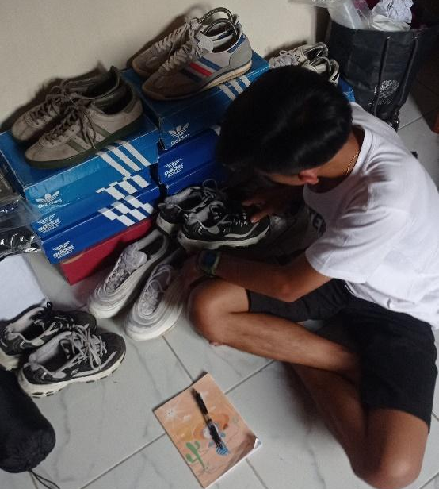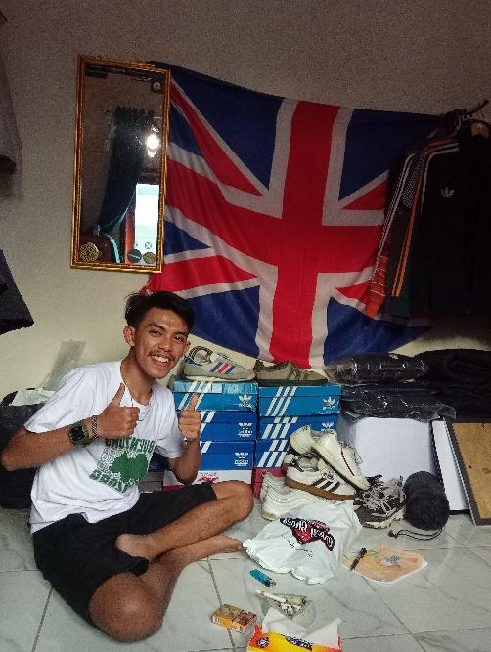
Gambar 3. Suasana homestore Crazy Shoes Malang
(Sumber : data pribadi)

- Produk
Selama pengamatan, perajin menuturkan bahwa produk Crazy Shoes Malang lebih banyak dibeli oleh anak-anak muda yang berada di Kota Malang. Selain itu di Crazy Shoes Malang juga dapat request barang yang ingin dipesan oleh customer lebih tepatnya mencarikan barang atau produk yang diminta oleh customer, namun barang yang bisa dicarikan hanya merk barang yang sering dijual oleh pihak Crazy Shoes Sendiri demi menjaga konsistensi penjualan.
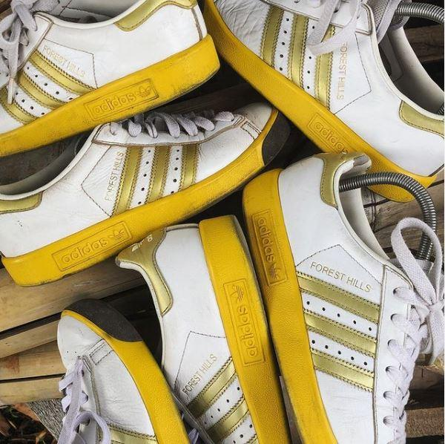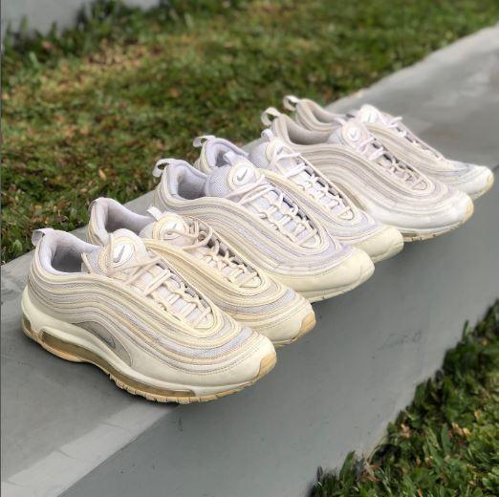
(Sumber : data pribadi)
Gambar 3. 2 Produk Crazy Shoes Malang
Dalam tahap ini penulis juga melihat proses foto produk atau stok Crazy Shoes Malang yang ready secara langsung dengan menggunakan ponsel pribadi. Agar penulis bisa mengerti proses foto produk Crazy Shoes Malang seperti apa, dimana dan bagaimana.
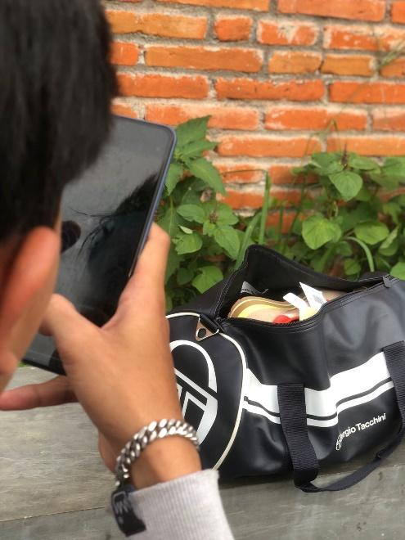
Gambar 3. 3 Proses produk
(Sumber : data pribadi)

Kesimpulan Observasi :
- Rumah pemilik dan homestore Crazy Shoes Malang masih menjadi satu yang terletak di daerah Kabupaten Malang.
- Jumlah stok barang Crazy Shoes Malang tidak menentu setiap harinya karena yang dijual barang secondbrand.
- Customer bisa request produk atau mencarikan produk yang diinginkan.
- Pembeli sebagian besar dari dalam Mota Malang.
- Harga produk ditentukan dari jenis merk produk dan kondisi produk karena barang secondbrand.

Identifikasi Masalah (Define)
Kurangnya elemen untuk membangun brand identitiy meliputi logo, warna, variasi logo, tipografi dan identitas media sosial untuk media promosi digital yang menyebabkan Crazy Shoes Malang hanya cukup diketahui saja keberadaannya oleh masyarakat melalui event local second brand. Upaya pemaksimalan media digital tidak terlaksana secara baik dan berkala. Melainkan menggunakan media Instagram hanya untuk upload produk mereka. Tentunya hal ini kurang memberikan dampak yang besar bagi Crazy Shoes Malang.
Dilanjut dengan analisis SWOT terkait competitor guna mengetahui kekurangan, kelebihan, peluang dan tantangan dari kompetitor. Berikut ini hasil analisis SWOT :
Strenght (Kekuatan) :
- Sudah berdiri sejak tahun 2017.
- Belum ada competitor serupa di daerah Crazy Shoes Malang.
- Pendiri Crazy Shoes Malang mandiri dalam mencari peluang dari usaha.
- Pendiri Crazy Shoes Malang sudah banyak relasi dalam hal secondbrand.
Weakness (kelemahan) :
- Kurangnya promosi media sosial.
- Belum memiliki store pribadi.
Opportunity (Peluang):
- Sedikitnya kompetitior serupa didaerah karangploso Kabupaten Malang.
- Perkembangnya sytem online untuk mendukung penjualan produk.
Threats (Ancaman) :
- masuknya produk impor dengan target pasar serupa.
- harga produk kompetitior lebih murah dengan kualitas sama.

Pemecahan Masalah (Ideate)
Melihat identifikasi masalah diatas, solusi yang dapat diberikan adalah melakukan perancangan brand identity dan media promosi crazy shoes malang. Salah satu strategi nya adalah rebranding logo sebagai media utama. Logo merupakan salah satu yang cukup penting dalam sebuah brand atau perushaan. Baik brand atau perushaan kecil, sedang hingga besar. Melalui desain logo , orang bisa mengetahui produk kita sehingg bisa mengembangkan usaha dengan lebih lebih cepat. Logo juga penting pada media pendukung seperti contohnya kemasan produk karena akan menjadikan identitas sebuah brand, mempengaruhi citra sebuah brand dan juga membantu untuk membangun hubungan dengan pelanggan untuk membantu mendapatkan pelanggan baru.

Perancangan

Konsep Perancangan
Ide yang akan dibuat dari tahapan pemecahan masalah (define) sebelumnya adalah mengenai cara menghasilkan identitas visual yang diharapkan mampu menjawab permasalahan yang selama ini menjadi hambatan Crazy Shoes Malang untuk berkembang dan menjangkau customer yang lebih luas. Dalam hal ini yang akan dibuat yaitu logo dan turunan desain lainnya. Dalam pemikiran penulis pada tahap ini yaitu menggunakan penerapan desain modern yaitu dalam perancangannya logo elegan dan membuat logo yang efektif jika customer melihat logo tersebut akan mengerti langsung apa yang dijual Crazy Shoes Malang. Penerapan desain modern diharapkan mampu menjaring konsumen agar yakin dan percaya dengan kualitas produk yang dijual Crazy Shoes Malang.

- Brainstorming
Pada tahap pertama melakukan brainstorming yaitu untuk menemukan solusi pada masalah untuk mencari ide-ide yang spontan yang akan ditulis pada Mind mapping. Brainstorming akan memudahkan dalam mencari insght yang akan digunakan dalam pembuatan perancangan desain yang sesuai dengan Crazy Shoes malang.
- Sketsa
Sketsa sebagai gambaran awal yang masih kasar yang dapat dari pencarian insight pada tahap brainstorming. Sketsa menjadi acuan dalam memvisualisasikan desain yang akan dibuat. Sketsa kasar dirancang menggunakan kertas HVS A4 dengan pensil sebagai rancangan dasar, kemudian ditebalkan menggunakan drawing pen. Lalu sketsa kasar disempurnakan dengan membuat thumbnail.
- Proses Digital
Pada tahap ini gambar sketsa akan di digitalkan menggunakan aplikasi desain Adobe Photoshop dan Adobe Ilustrator. Dalam proses digitalisasi dari tracing sampai ke perwarnaan.

Proses Perancangan
Setelah mendapatkan data dari berbagai sumber langkah selanjutnya adalah merancang media. Adapun tahapan perancangan ini sebagai berikut :

- Brainstorming
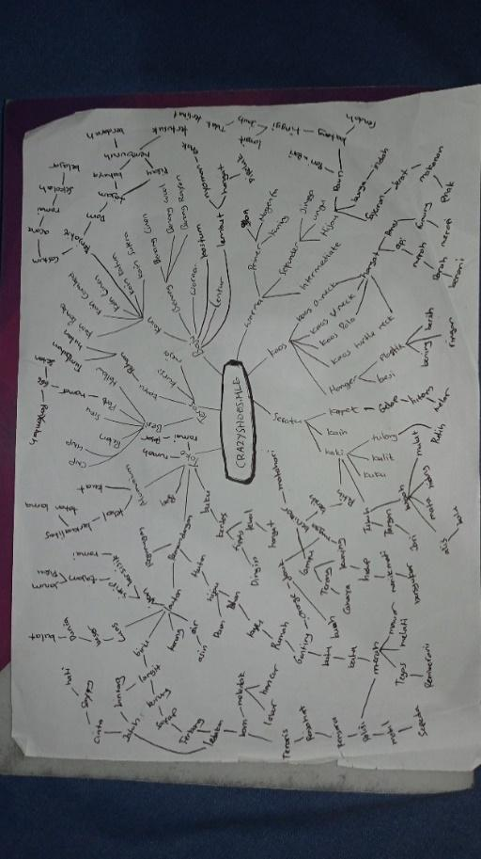
Gambar 3. 5 Brainstorming
(Sumber : data pribadi)

Dari brainstorming diatas selanjutnya dilakukan pencarian kata kunci dan setelah mendapatkan kata kunci tersebut, diharapkan logo yang dibuat akan mewakili Crazy Shoes Malang yang menjual secondbrand agar menjadi pilihan konsumen, dan dapat menghindari adanya plagiat atau peniru. Selain untuk mengambil ketertarikan konsumen agar membeli barang dari Crazy Shoes Malang, logo ini nantinya akan dapat memperkenalkan kepada masyarakat bahwa produk dari Crazy Shoes Malang merupakan salah satu brand yang menjual barang second berkualitas dan menjadi dikenal oleh masyarakat sekitar. Hasil dari brainstorming yang telah dilakukan ditemukan 6 kata kunci (keyword) sebagai ide yang akan divisualkan. Keyword: Sepatu, Tali, Ramai, Api, Gelembung dan Lingkaran.

- Mencari Refrensi Visual
Supaya visual logo nantinya tidak mengalami kesalahan persepsi, maka diperlukan referensi logo-logo yang relevan dengan bidang usaha yang sama.
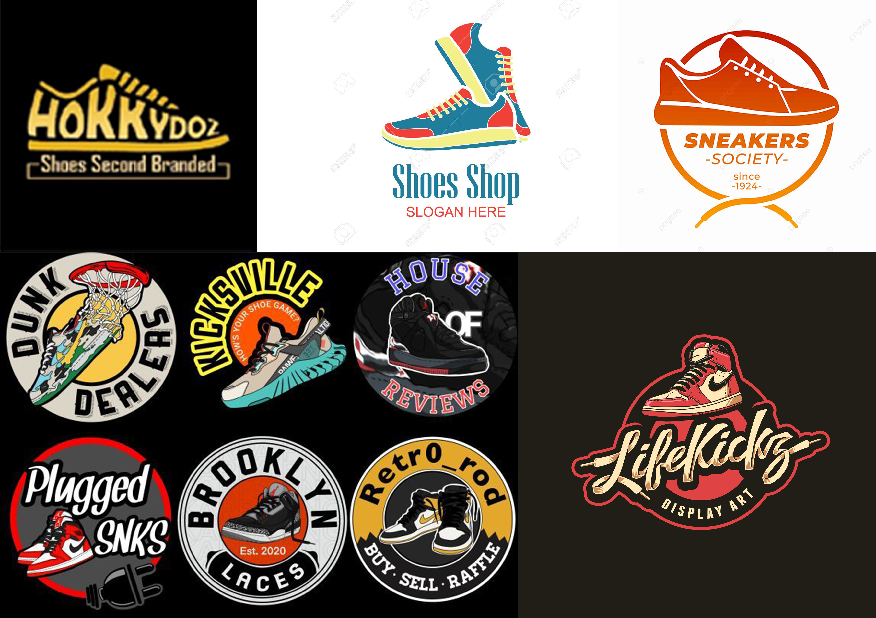
Hasil
Gambar 3. 6 Refrensi Logo
(Sumber : data pribadi)

- Moodboard
Lewat moodboard perancang bisa mengatasi masalah saat hendak mengartikan ide-ide dalam bentuk visual. Moodboard terdiri dari beberapa kolase, gambar, warna dan sample objek dalam satu komposisi.
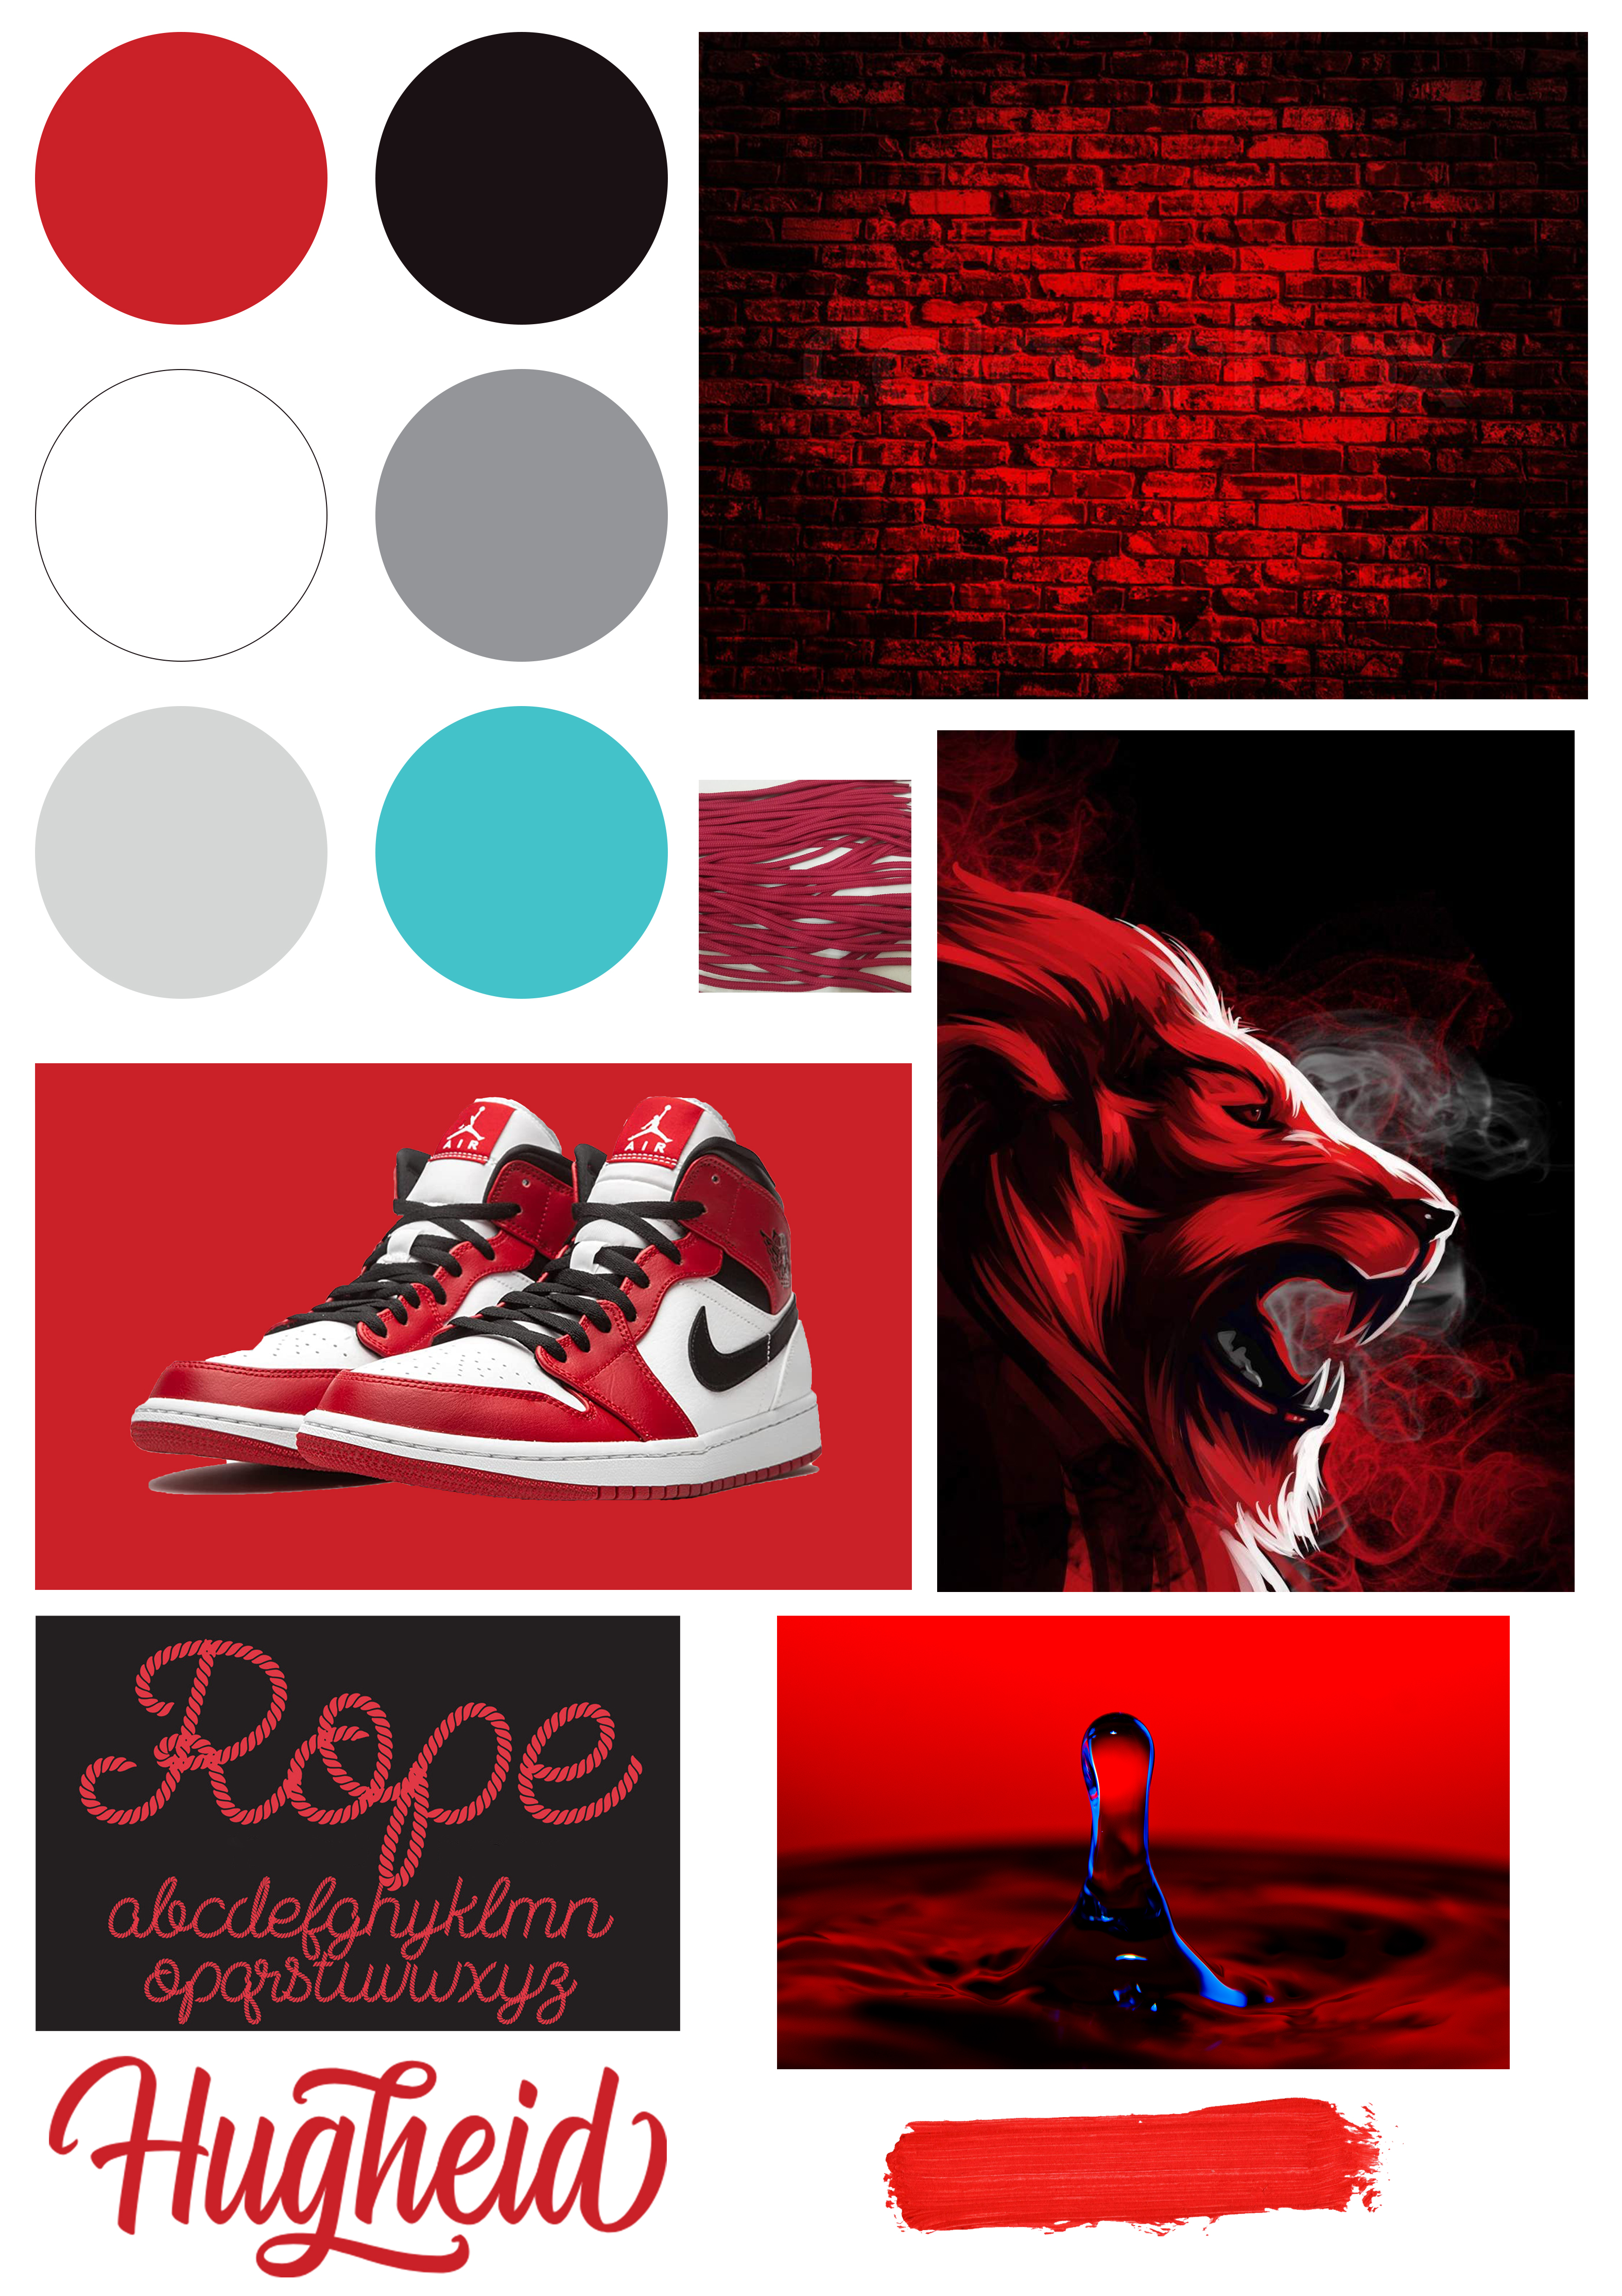
Gambar 3. 7 Moodboard
(Sumber : data pribadi)

- Sketsa
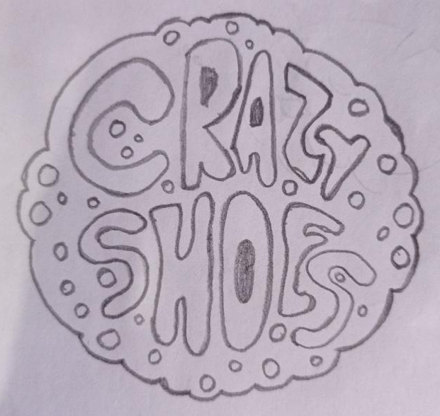
Gambar 3. 8 Sketsa 1
(Sumber : data pribadi)
arti dari logo ini saya menggunakan font yang sedikit berantakan dan sedikit tidak teratur karena nama yang dipakai di perancangan saya adalah “Crazy Shoes” yang berarti sepatu gila. Tetapi disini saya tidak menggunakan symbol sepatu, kali ini saya mencoba memakai typografi sedikit tidak teratur karena saya menerapkan visual dari kata “Crazy”. Dan saya memakai sedikit gelembung gelembung kecil agar logo ini terlihat tidak sepi dan menarik para konsumen saat awal melihat logo ini

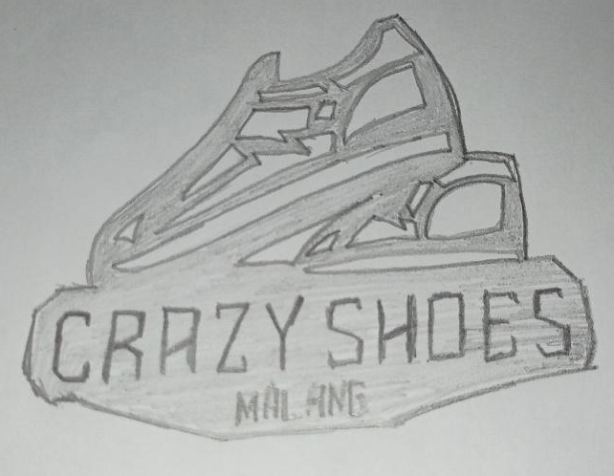
Gambar 3. 9 Sketsa 2
(Sumber : data pribadi)
dalam logo ketiga ini saya menggunakan gambar sepatu kembali agar konsumen tau jika logo ini mengartikan penjual sepatu, sepatu kali ini saya memakai konsep sepatu yang terlihat seperti elegan dan garang karena agar lebih cocok untuk nama yang dipakai yaitu “Crazy Shoes”.

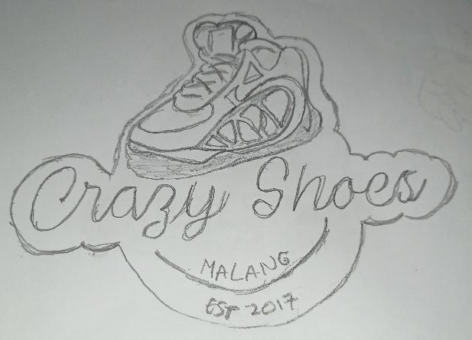
Gambar 3. 10 Sketsa 3
(Sumber : data pribadi)
arti dari logo sepatu yang terlihat memiliki gigi tajam yang menggambarkan kegilaan kedapa sebuah sepatu dan juga memberi tahu kepada konsumen agar tau dengan melihat sekejap logo ini berarti menjual sepatu, dan logo sepatu tersebut juga sudah sedikit mengartikan dari nama “Crazy Shoes” sendiri. Selanjutnya ada tulisan Crazy Shoes Malang dengan font yang saya buat latin dan ada gabungan dari tali sepatu jadi seperti font yang terbuat dari tali sepatu karena toko ini menjual sepatu. Berikutnya saya memberi tulisan malang karena letaknya berada dikota malang dan 2017 melambangkan berdirinya “Crazy Shoes” itu sendiri. Sebenarnya ini adalah logo yang riquestkan oleh “septa adi sutrisno” yaitu pendiri atau yang mempunyai “Crazy Shoes”.
- Digitalisasi
Berdasarkan thumbnails sketsa kasar tadi, beberapa kemudian dibuat digitalisasinya untuk mendapatkan bentuk yang solid. Beberapa dari thumbnails ini kemudian nantinya akan dipilih.

Gambar 3. 11 Digitalisasi 1
(Sumber : data pribadi)

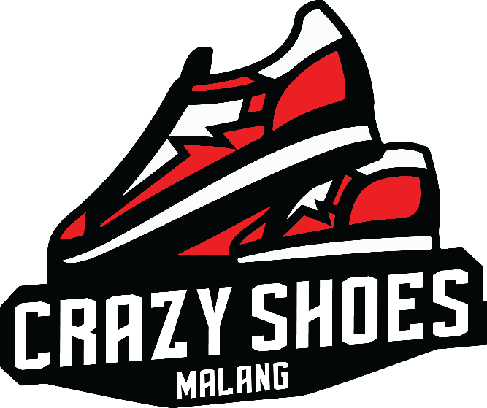
Gambar 3. 12 Digitalisasi 2

(Sumber : data pribadi)


Gambar 3. 13 Digitalisasi 3
(Sumber : data pribadi)

Rancangan Pengujian
Metode yang digunakan pada tahap uji coba ini adalah kuisioner menggunakan google form. Bertujuan untuk menyebarkan secara luas guna melihat efektivitas karya dari brand identitiy Crazy Shoes Malang.
Tabel 3. 1 Tabel Pertanyaan Kuisioner Pengujian Media Utama

Sub Komponen | Pertanyaan
Media Utama | Bagaimana pendapat media utama logo baru CRAZYSHOES.MLG ?
Media Pendukung | Media pendukung "Kemasan Plastik". Apakah menarik dalam membantuk brand identitiy CRAZYSHOES.MLG ?
Media Pendukung | Media pendukung "T-Shirt". Apakah menarik dalam membantuk brand identitiy CRAZYSHOES.MLG ?
Media Pendukung | Media pendukung "Tag Sepatu". Apakah menarik dalam membantuk brand identitiy CRAZYSHOES.MLG ?
Media Pendukung | Media pendukung "Pin". Apakah menarik dalam membantuk brand identitiy CRAZYSHOES.MLG ?
Media Pendukung | Media pendukung "Gantungan Kunci". Apakah menarik dalam membantuk brand identitiy CRAZYSHOES.MLG ?
 | Media pendukung "Stiker". Apakah menarik dalam membantuk brand identitiy CRAZYSHOES.MLG ?
 | Setelah melihat desain dari media promosi instagram diatas, apakah anda setuju dengan adanya media promosi instagram?’
Media Promosi | bagaimana dengan desain media promosi yang telah dibuat, apakah mudah dimengerti?
 | Apakah media promosi lewat Instagram menarik dalam membantu pemasaran CRAZYSHOES.MLG ?
Hasil | Berapa rating untuk desain media pendukung instagram CRAZYSHOES.MLG ?
Hasil | Berapa rating untuk pameran brand identitiy dan media promosi CRAZYSHOES.MLG ?

